**ОЛИМПИАДА ПО ИСТОРИИ.**

**2017–2018 ГОД. ШКОЛЬНЫЙ ЭТАП.**

**10-11 КЛАСС**

* + ***заданиях 1–3 дайте один верный ответ. Ответ внесите в таблицу.***

1. Какой сын Владимира Святого основал династию полоцких князей?

|  |  |  |  |
| --- | --- | --- | --- |
| 1) | Изяслав | 3) | Борис |
| 2) | Ярослав | 4) | Мстислав |

1. В каком году произошло описанное А.А. Зиминым событие?

«В Москву из Новгорода пришла весть, что там «умре напрасно» князь Дмитрий Юрьевич Шемяка. Так весьма деликатно в великокняжеских московских летописях… сообщается о смерти злейшего врага Василия II».

|  |  |  |  |
| --- | --- | --- | --- |
| 1) | 1430 г. | 3) | 1453 г. |
| 2) | 1440 г. | 4) | 1462 г. |

1. В 1572 г. русские войска одержали победу:

|  |  |  |  |
| --- | --- | --- | --- |
| 1) | под Чашниками | 3) | на Шелони |
| 2) | при Молодях | 4) | на Угре |

**Ответ:**

|  |  |  |
| --- | --- | --- |
| **1** | **2** | **3** |
|  |  | 2 |

* ***заданиях 4–6 выберите несколько верных ответов из предложенных. Ответы внесите в таблицу.***

1. Укажите, кто из перечисленных людей участвовал в подавлении стрелецкого бунта 1698 г.

|  |  |  |  |
| --- | --- | --- | --- |
| 1) | Ф.Л. Шакловитый | 4) | П. Гордон |
| 2) | А.С. Шеин | 5) | Ф.Ю. Ромодановский |
| 3) | Б.И. Морозов | 6) | В.В. Голицын |

* 1. Какие из указанных понятий появились в правление Анны Иоанновны?

1. Кабинет министров
2. Жалованная грамота городам
3. Канцелярия тайных розыскных дел
4. Сухопутный шляхетский кадетский корпус
5. Предпарламент
6. Непременный совет
   1. Какие из предложенных событий всеобщей истории произошли во время правления Николая I?
7. Февральская революция во Франции
8. начало правления королевы Виктории в Англии
9. завершение объединения Италии
10. провозглашение независимости Греции
11. создание Тройственного союза
12. Гражданская война в США

**Ответ:**

|  |  |  |
| --- | --- | --- |
| **4** | **5** | **6** |
|  |  |  |

1. Что с исторической точки зрения объединяет перечисленные в ряду элементы? Дайте максимально точный ответ.

**7.1.** 860 г., 907 г., 944 г., 1043 г.

**7.2.** Анастасия Захарьина-Юрьева,Мария Темрюковна,Марфа Собакина,Мария Нагая.

1. Дайте краткое обоснование ряда (что объединяет перечисленные элементы с исторической точки зрения) и укажите, какой из элементов является лишним по данному основанию.

**8.1.** Уезды, губернии, волостели, провинции.

**8.2.** Петрашевцы, ишутинцы, чайковцы, нечаевцы.

1. Расположите в хронологической последовательности (от наиболее ранних к наиболее поздним) должности, существовавшие в России:

А) земский староста

Б) капитан-исправник

В) обер-фискал

Г) шеф жандармов

Д) тиун

Е) Государственный секретарь Государственного совета

|  |  |  |  |  |  |
| --- | --- | --- | --- | --- | --- |
| **Ответ:** |  |  |  |  |  |
|  |  |  |  |  |  |
| **1** | **2** | **3** | **4** | **5** | **6** |
|  |  |  |  |  |  |

1. Расположите в хронологической последовательности глав военного ведомства Российской империи и СССР:

А) Д.А. Милютин Б) Г.К. Жуков

В) М.Б. Барклай де Толли Г) К.Е. Ворошилов Д) А.А. Гречко Е) В.А. Сухомлинов

|  |  |  |  |  |  |
| --- | --- | --- | --- | --- | --- |
| **Ответ:** |  |  |  |  |  |
|  |  |  |  |  |  |
| **1** | **2** | **3** | **4** | **5** | **6** |
|  |  |  |  |  |  |

1. Установите соответствия между публицистом и созданным им произведением. Запишите в таблицу выбранные цифры под соответствующими буквами.

|  |  |  |  |  |  |  |  |  |  |  |  |  |  |  |
| --- | --- | --- | --- | --- | --- | --- | --- | --- | --- | --- | --- | --- | --- | --- |
|  |  |  | ПУБЛИЦИСТ | | |  |  |  | ПРОИЗВЕДЕНИЕ | | |  |  |  |
|  | А) | Вассиан Рыло | | | |  | 1) | «Повесть о Петре и Февронии Муромских» | | | | | |  |
|  | Б) | Иосиф Волоцкий | | | |  | 2) | «Вертоград многоцветный» | | | |  |  |  |
|  | В) | Симеон Полоцкий | | | |  | 3) | «Просветитель» | | |  |  |  |  |
|  | Г) | Иван Тимофеев | | | |  | 4) | «Послание на Угру» | | |  |  |  |  |
|  | Д) | Ермолай-Еразм | | | |  | 5) | «Большая челобитная» | | |  |  |  |  |
|  | Е) | Иван Пересветов | | | |  | 6) | «Путешествие из Петербурга в Москву» | | | | | |  |
|  | Ж) Феофан Прокопович | | | | |  | 7) | «Временник» | | |  |  |  |  |
|  |  |  |  |  |  |  | 8) | «Слово похвальное о флоте российском» | | | | | |  |
|  | **Ответ:** | |  |  |  |  |  |  |  |  |  |  |  |  |
|  |  |  |  |  |  |  | |  |  |  |  |  |  |  |
|  |  | **А** |  | **Б** |  | **В** | | **Г** | **Д** |  | **Е** | **Ж** |  |
|  |  |  |  |  |  |  |  |  |  |  |  |  |  |  |

1. Установите соответствия между классами Табели о рангах и статскими чинами, им соответствующими. Запишите в таблицу выбранные цифры под соответствующими буквами.

|  |  |  |  |  |  |  |  |  |  |  |  |  |
| --- | --- | --- | --- | --- | --- | --- | --- | --- | --- | --- | --- | --- |
|  | КЛАСС ТАБЕЛИ О РАНГАХ | | | | |  | СТАТСКИЙ ЧИН ТАБЕЛИ О РАНГАХ | | | | |  |
|  | А) II класс | |  |  |  | 1) | действительный статский советник | | | | |  |
|  | Б) IV класс | |  |  |  | 2) | коллежский регистратор | | | | |  |
|  | В) V класс | |  |  |  | 3) | титулярный советник | | |  |  |  |
|  | Г) VIII класс | |  |  |  | 4) | статский советник | | |  |  |  |
|  | Д) IX класс | |  |  |  | 5) | действительный тайный советник | | | | |  |
|  | Е) XIV класс | |  |  |  | 6) | коллежский асессор | | |  |  |  |
|  |  |  |  |  |  | 7) | надворный советник | | |  |  |  |
|  |  |  |  |  |  |  |  |  |  |  |  |  |
|  | **Ответ:** | |  |  |  |  |  |  |  |  |  |  |
|  |  |  |  |  |  | |  |  |  |  |  |  |
|  | **А** |  | **Б** | **В** |  | | **Г** | **Д** |  | **Е** |  |
|  |  |  |  |  |  |  |  |  |  |  |  |  |

1. Установите соответствия между наркомами/министрами иностранных дел

СССР и событиями, произошедшими во время их руководства ведомством. Запишите в таблицу выбранные цифры под соответствующими буквами.

|  |  |  |  |  |  |  |  |  |  |  |  |  |  |
| --- | --- | --- | --- | --- | --- | --- | --- | --- | --- | --- | --- | --- | --- |
|  | НАРКОМ/МИНИСТР МИД | | |  |  |  | СОБЫТИЕ | | | |  |  |  |
|  |  | СССР |  |  |  |  |  |  |  |
|  |  |  |  |  |  |  |  |  |  |  |  |  |
|  | А) А.М. Горчаков | |  | 1) | | образование ГДР | | |  |  |  |  |  |
|  | Б) Г.В. Чичерин | |  | 2) | | заключение Рапалльского договора | | | | | | |  |
|  | В) М.М. Литвинов | |  | 3) | | вывод войск из Афганистана | | | | |  |  |  |
|  | Г) В.М. Молотов | |  | 4) | | начало советско-финской войны | | | | |  |  |  |
|  | Д) А.Я. Вышинский | |  | 5) | | Карибский кризис | | |  |  |  |  |  |
|  | Е) А.А. Громыко | |  | 6) | | Сан-Стефанский договор | | | | |  |  |  |
|  | Ж) Э.А. Шеварднадзе | |  | 7) | | вхождение СССР в Лигу Наций | | | | |  |  |  |
|  |  |  |  | 8) | | создание Антанты | | |  |  |  |  |  |
|  | **Ответ:** |  |  |  |  |  |  |  |  |  |  |  |  |
|  |  |  |  | |  |  |  |  |  |  |  |  |  |
|  | **А** | **Б** | **В** | |  | **Г** | **Д** |  | **Е** |  | **Ж** |  |
|  |  |  |  |  |  |  |  |  |  |  |  |  |  |

1. Определите пропущенные в тексте названия, слова, имена, даты, обозначенные порядковыми номерами. При необходимости при порядковых номерах даются пояснения о характере требуемой вставки. Необходимые вставки впишите под соответствующими номерами в помещённую ниже таблицу.

Культура петровского времени отличалась от предыдущей эпохи «обмирщения» более быстрыми темпами **(1 –** **термин)** – процесса освобождения от церковных норм и установок. В первую очередь это касалось сферы образования и науки – в **(2)** году была основана светская Школа математических и **(3 –** **название)** наук по подготовке кадров для армии и флота. В **(4)** году была открыта Петербургская академия наук, при которой была создана научная библиотека и функционировал музей с уникальной коллекцией старины – **(5 –** **название)**. В 1708 году трудночитаемый церковнославянский шрифт был заменён печатным **(6 –** **название)**. Активно развивалась публицистика: основным идеологом петровских реформ был **(7 –** **имя**

* **фамилия)**,автор знаменитого«Духовного **(8 – название документа)**».Экономическую мысль при Петре развивал И.Т. Посошков, опубликовавший сочинение «О **(9 –** **название)** и богатстве». Прорыв был совершён и в области градостроительства: начался переход к **(10 –** **термин)** планировке городов. Первым образцом такого города стал Санкт-Петербург, объявленный столицей в **(11 –** **год)** году. Архитектурным символом нового царственного града стало здание Двенадцати **(12 –** **орган управления)**, построенное итальянцем Доменико **(13 –** **фамилия)**. Местом встреч дворянства стали собрания – **(14 –** **названия)**.Изменениям при Петре подверглось даже времяисчисление–с **(15)** года страна перешла на отсчет лет от **(16)**. Таким образом, русскую культуру первой четверти XVIII века вполне можно признать частью общемировой культуры **(17 –** **название периода)** времени.

**Ответ:**

|  |  |  |  |
| --- | --- | --- | --- |
| **1** |  | **10** |  |
| **2** |  | **11** |  |
| **3** |  | **12** |  |
| **4** |  | **13** |  |
| **5** |  | **14** |  |
| **6** |  | **15** |  |
| **7** |  | **16** |  |
| **8** |  | **17** |  |
| **9** |  |  |  |

1. Внимательно рассмотрите схему и выполните задания.

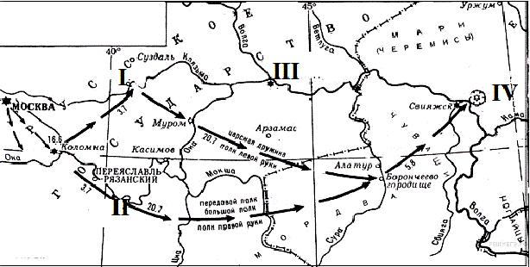

1. Назовите правителя, предпринявшего поход, обозначенный на схеме.

**Ответ:** __________________________________________________________

1. Укажите год, когда был совершён обозначенный на схеме поход.

**Ответ:** __________________________________________________________

1. Укажите римскую цифру, обозначающую город, который первым на Руси подвергся нападению войск хана Батыя.

**Ответ:** ______________________________________________________________

1. Назовите город-крепость, основанный как база русских войск в ходе событий, обозначенных на схеме.

**Ответ:** ______________________________________________________________

1. Укажите название обозначенной на карте реки, на которой находились так называемые Верховские княжества.

**Ответ:** ______________________________________________________________

___________________

1. Запишите название христианского праздника, в дни которого русское войско одержало победу в ходе похода, изображённого на схеме, и в честь которого в Москве был воздвигнут храм в память об этой победе.

**Ответ:** ______________________________________________________________

1. Верны ли представленные ниже утверждения («да» – «нет»)? Ответы внесите в таблицу.
2. На схеме обозначен город – место сбора русских войск перед Куликовской битвой.
3. Обозначенный на схеме поход завершился взятием Астрахани.
4. Римской цифрой III обозначен город, присоединённый к Москве в 1392 году.
5. Участником похода, обозначенного на схеме, был Даниил Холмский.
6. На момент похода, показанного на схеме, центром русской митрополии был город, обозначенный римской цифрой I.
7. В результате обозначенного на схеме похода был подписан Бахчисарайский мир.
8. Обозначенный на схеме поход состоялся позже, чем был созван первый Земский собор.
9. Впоследствии город обозначенный римской цифрой IV стал центром Второго ополчения в Смутное время.

|  |  |  |  |  |  |  |  |
| --- | --- | --- | --- | --- | --- | --- | --- |
| **Ответ:** |  |  |  |  |  |  |  |
|  |  |  |  |  |  |  |  |
| **1** | **2** | **3** | **4** | **5** | **6** | **7** | **8** |
|  |  |  |  |  |  |  |  |

1. Перед Вами юбилейные марки, выпущенные в СССР. Расположите их в хронологическом порядке выпуска и объясните Ваше решение, произведя необходимый расчёт.

1) 2)

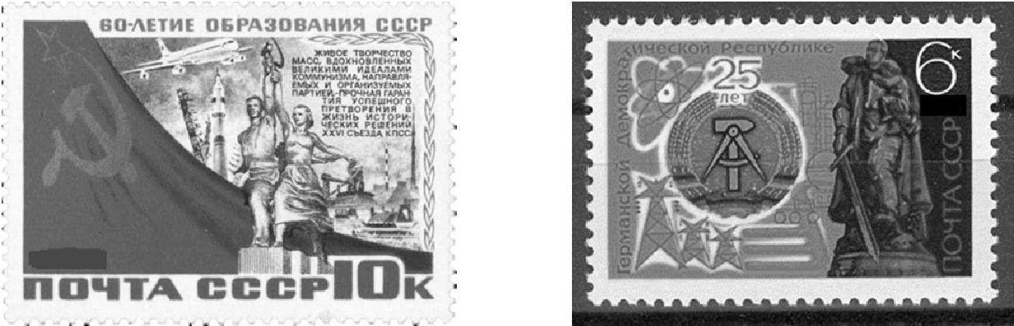

|  |  |
| --- | --- |
| 3) | 4) |

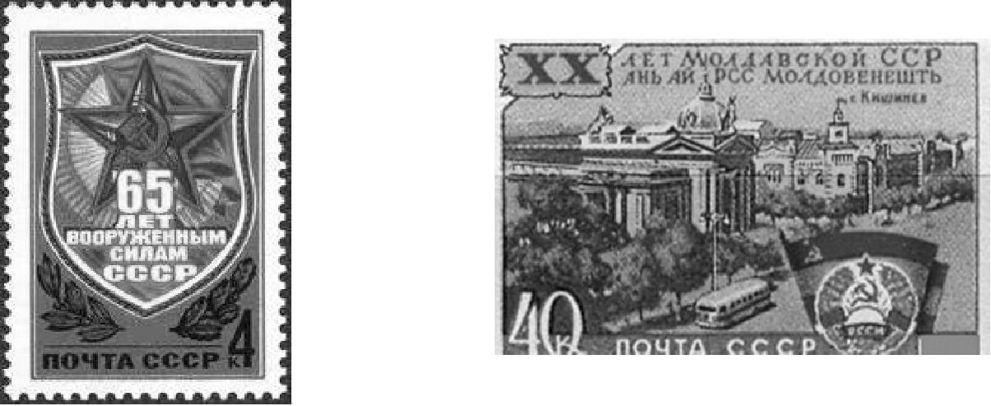

5) 6)

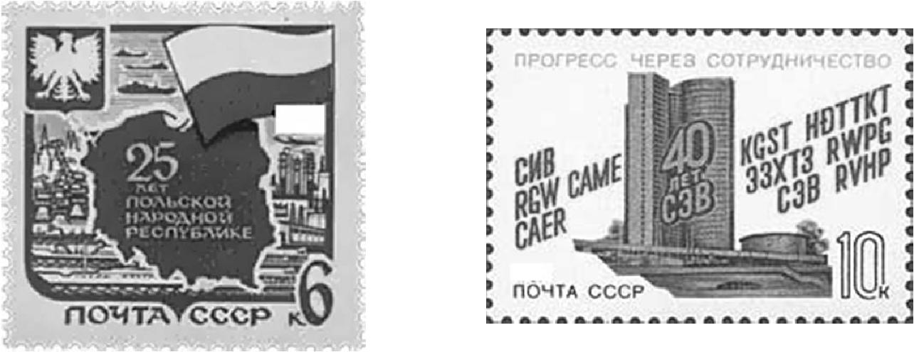

7) 8)

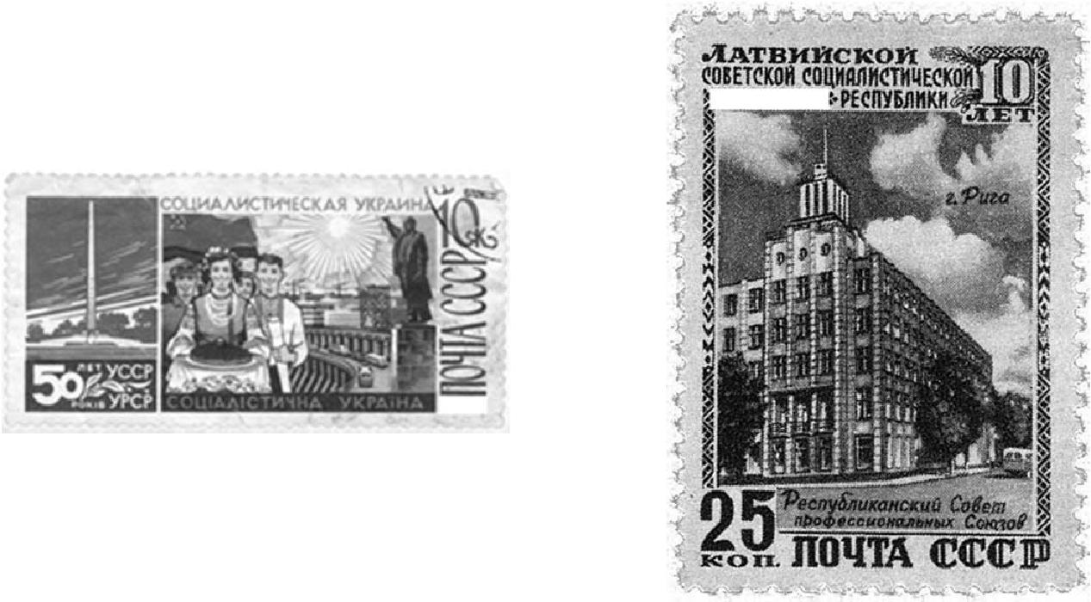

9)

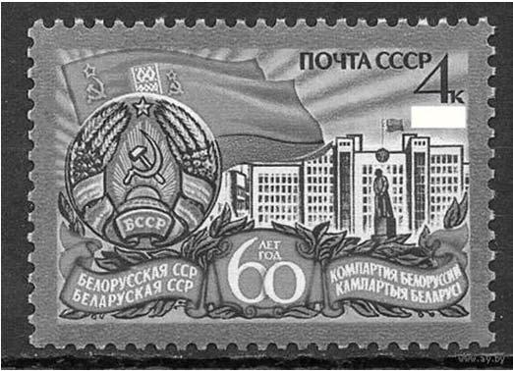

**Ответ:**

|  |  |
| --- | --- |
| **№ марки** | **Объяснение** |
|  |  |
|  |  |
|  |  |
|  |  |
|  |  |
|  |  |
|  |  |
|  |  |
|  |  |
|  |  |

1. Прочтите приведённый ниже источник и ответьте на вопросы.

Товарищи и граждане! Наша страна переживает тяжёлый момент. Голод, холод, хозяйственная разруха держат нас в железных тисках вот уже три года. Коммунистическая партия, правящая страной, оторвалась от масс и оказалась не в силах вывести её из состояния общей разрухи. С теми волнениями, которые в последнее время происходили в Петрограде и Москве и которые достаточно ярко указали на то, что партия потеряла доверие рабочих масс, она не считалась. Не считалась и с теми требованиями, которые предъявлялись рабочими. Она считает их происками контрреволюции. Она глубоко ошибается. <…> с. г. в Доме просвещения собрались делегаты всех морских, красноармейских и рабочих организаций. На этом собрании предлагалось выработать основы новых выборов с тем, чтобы затем приступить к мирной работе по переустройству советского строя. Но ввиду того, что имелись основания бояться репрессий, а также вследствие угрожающих речей представителей власти собрание решило образовать Временный Революционный Комитет, которому и передать все полномочия по управлению городом и крепостью. Временный Комитет имеет пребывание на линкор «Петропавловск». Товарищи граждане! Временный Комитет озабочен, чтобы не было пролито ни единой капли крови. Им приняты чрезвычайные меры по организации в городе, крепости и на фортах революционного порядка. Товарищи и граждане! Не прерывайте работ. Рабочие! Оставайтесь у станков, моряки и красноармейцы в своих частях и на фортах. Всем советским работникам и учреждениям продолжать свою работу. Временный Революционный Комитет призывает все рабочие организации, все мастерские, все профессиональные союзы, все военные и морские части и отдельных граждан оказать ему всемерную поддержку и помощь. Задача Временного Революционного Комитета дружными и общими усилиями организовать в городе и крепости условия для правильных и справедливых выборов в новый Совет. Итак, товарищи,порядку, к спокойствию, к выдержке, к новому, честному социалистическому строительству на благо всех трудящихся.

**1.** О каком времени идёт речь в тексте(с точностью до года и месяца)?По каким признакам это можно определить? Назовите два признака.

**Ответ:** ____________________________________________________________________________________________________________________________________________________________________________________________________________________________________________________________________________

1. Какое название закрепилось за событием отечественной истории, отразившимся в документе?

**Ответ:** _____________________________________________________________

1. Каковы причины данного события, по мнению авторов документа? Какая сила играет основную роль в происходящем событии? Что участники события полагают своей основной целью? Проведение какой основной меры с целью её достижения они предполагают?

**Ответ: ________________________________________________________________________________________________________________________________________________________________________________________________________________________________________________________________________________________________________________________________________________________________________________________________________________________**

1. Можно ли, опираясь на текст источника, сделать вывод о том, верят ли восставшие в успех предприятия? Аргументируйте свой ответ. Приведите три аргумента.

**Ответ:** ______________________________________________________________

1. К какому виду письменных источников можно отнести представленный текст? Свой ответ поясните.

**Ответ:__________________________________________________________________________________________________________________________________**

1. Вам предстоит работать с высказываниями историков и современников о событиях и деятелях отечественной истории. Выберите из них одно, которое станет темой Вашего сочинения-эссе. Ваша задача – сформулировать собственное отношение к данному утверждению и обосновать его аргументами, представляющимися Вам наиболее существенными. При выборе темы исходите из того, что Вы:
2. ясно понимаете смысл высказывания (не обязательно полностью или даже частично быть согласным с автором, но необходимо понимать, что именно он утверждает);
3. можете выразить свое отношение к высказыванию (аргументированно согласиться с автором либо полностью или частично опровергнуть его высказывание);
4. располагаете конкретными знаниями (факты, статистические данные, примеры) по данной теме;
5. владеете терминами, необходимыми для грамотного изложения своей точки зрения.

**При написании работы постарайтесь исходить из того, что жюри, оценивая Ваше эссе, будет руководствоваться следующими критериями:**

1. Обоснованность выбора темы (объяснение выбора темы и задач, которые ставит перед собой в своей работе участник).
2. Творческий характер восприятия темы, её осмысления.
3. Грамотность использования исторических фактов и терминов.
4. Чёткость и доказательность основных положений работы.
5. Знание различных точек зрения по избранному вопросу.
6. «Балканская политика Святослава стала качественно новым этапом внешнеполитических действий Руси в сравнении с походами на Константинополь Олега и Игоря, что отразило процесс внутреннего развития государства». *(М.Б.* *Свердлов)*
7. «Победа на Куликовом поле сгубила Мамая, но не создала какого-либо перелома в русско-татарских отношениях. Облегчение участи Великороссии придёт лишь в конце XV века. Но это не умаляет, однако, крупного исторического значения битвы». *(А.Е.* *Пресняков)*
8. «В результате Ливонской войны в районе Балтийского моря сложилась новая политическая обстановка. Она была тяжёлой для России и пре-пятствовала её экономическому развитию. Только через полтораста лет при Петре после тяжёлой борьбы в XVII веке балтийский вопрос был решён». *(В.Д. Королюк)*
9. «Россия заявила о себе еще в Петровскую эпоху, но наследники Петра не смогли продолжить его поступательное вмешательство в общеконтинентальные дела, и лишь при Елизавете Петровне Россия окончательно «вошла» в Европу как одна из великих держав, определяющих её будущее». *(М.Ю.* *Анисимов)*
10. «Император Павел I был первый царь, в актах которого как будто проглянуло новое направление, новые идеи. Но благодаря отношению Павла к предшествующему царствованию его преобразовательная деятельность лишена была последовательности и твёрдости». *(В.О.* *Ключевский)*
11. «Двенадцатый год (1812) был великою эпохою в жизни России. Он – величайшее событие в истории России после Петра Великого и до наших дней. Напряжённая борьба насмерть с Наполеоном заставила Россию увидеть в себе силы и средства, которых она сама в себе не подозревала». *(В.Г.* *Белинский)*

«Практические результаты николаевских секретных комитетов были ничтожны. До тех пор, пока обстоятельства не вынудили самодержавие встать на иной путь поисков решения крестьянского вопроса, дело не могло сдвинуться с мёртвой точки». *(С.В.* *Мироненко)*

1. «Военные поражения лета 1915 г. стали своего рода рубежом во внутренней и внешней политике России в годы войны, они повлекли за собой поляризацию политических сил в стране, вызвав революционный кризис осенью того же года и усиление реакционных тенденций во внутренней политике царизма». *(В.А.* *Емец)*
2. «Историческое значение Смоленского сражения состоит прежде всего в том, что в ходе него была остановлена хвалёная немецко-фашистская армия, которая, понеся большие потери, была вынуждена перейти к обороне… Смоленское сражение завершилось первым в истории Второй мировой войны стратегическим поражением вермахта». *(А.И.* *Ерёменко)*